#інфознайко

А чи знаєте ви, друзі, коли люди "познайомились" з гарбузом? А що вам відомо про його користь? А як думаєте, чому саме гарбуз став символом Дня всіх святих чи, як його ще називають у світі, – Геловіну?

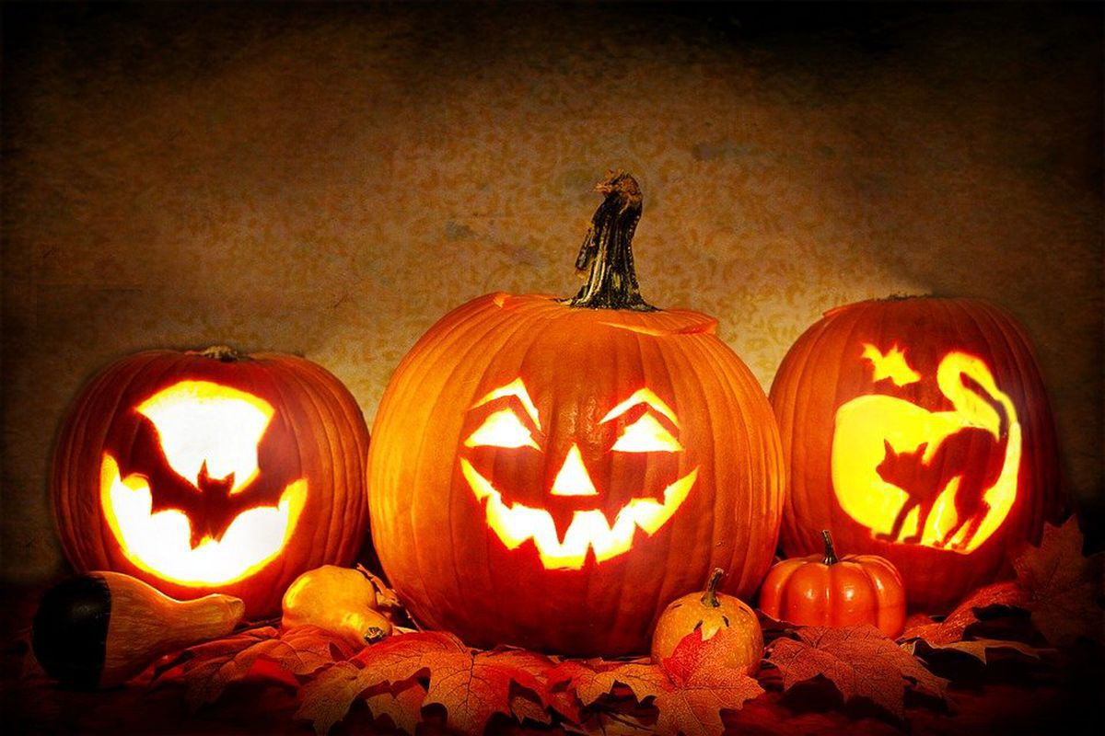

Так от: гарбуз відомий людству так давно, що важко визначити, навіть, його батьківщину. На прабатьківщину цієї культури, яка сьогодні вирощується практично на всіх континентах є чимало претендентів. Одні дослідники, наприклад, вважають, що гарбуз прийшов до Європи з Китаю, інші ж називають його батьківщиною Південну Америку, точніше, територію сучасної Бразилії. Але більшість знавців сходиться на тому, що ця рослина родом з Північної Америки, а назву свою отримала від грецького "Pepõn" ‒ велика диня, і що задовго до прибуття перших переселенців, гарбуз був одним з основних продуктів на столі індіанців.

В Україні здавна полюбляють і шанують гарбуз. У давніх піснях він виступає символом господаря, голови роду. Гарбуз є символом достатку, а його насіння – символом родючості. Коли весь урожай з городу був зібраний, господиня обов’язково готувала гарбузову кашу, якою смакувала вся родина, дякуючи Богу за врожай нинішній та просячи не гіршого у році наступному. Гарбуз став у нас не лише продуктом харчування, він відігравав особливу роль і в обрядах. Всім відома українська традиція давати хлопцеві гарбуза, коли дівчина не хотіла виходити за нього заміж.

А взагалі, галузі використання гарбуза безмежні! Крім вживання в їжу, його використовують для виготовлення посуду, килимів, музичних інструментів, відоме його широке застосування в медицині та косметології. До слова, латиноамериканські індіанці примудрялися з особливо масивних плодів робити ванночки для купання дітей, а стародавні греки і римляни використовували гарбуз в якості посудини для вина і води, а в

деяких країнах Центральної Азії з великих гарбузів і досі виготовляють клітки для дрібних співочих птахів.

А ще гарбуз активно використовувався в різних чаклунських обрядах, а в деяких китайських провінціях він до цього часу вважається могутнім талісманом, що захищає свого власника від злих сил. А скільки пісеньок, загадок, приказок присвячено гарбузу!

Так чому ж все-таки гарбуз є символом Геловіну? Що таке "ліхтар Джека" і яка легенда пов’язана з цим іменем? Яких часів сягають традиції святкування Дня усіх святих і до чого тут гарбуз? Що таке Самайн або Самхейн і звідки він походить? І все ж таки, гарбуз – це ягода чи овоч? Хочете дізнатись про гарбуз все, все, все? Наша бібліотека радо надасть вам для читання різні книги, де ви знайдете відповіді на усі запитання!

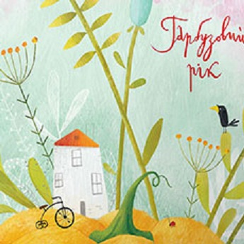

Бабкіна, К. Гарбузовий рік :маленька повість для дітей. – Львів : ВЛ Старого Лева, 2014. – 48 с. : іл.



Бейзер, Дж. Навколо світу з інгридиками : атлас смаків. – Київ : Книголав, 2018. – 64 с. : іл. – (Дитяча полиця).

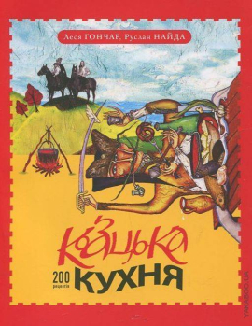

Гончар, Л. Козацька кухня : кулінарний роман. – Київ : Ярославів Вал, 2014. – 384 с. : іл.

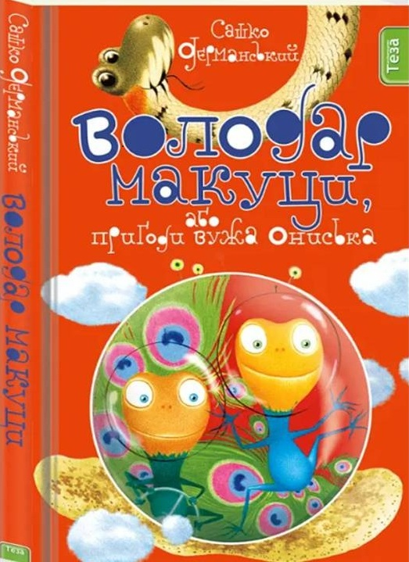

Дерманський, С. Володар Макуци, або Пригоди вужа Ониська. – 6-те вид. – Вінниця : ВД Теза,2017. – 160 с. : іл.

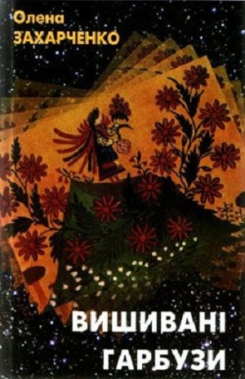

Захарченко, О. Вишивані гарбузи : повість. – Київ : Факт, 2006. – 212 с.

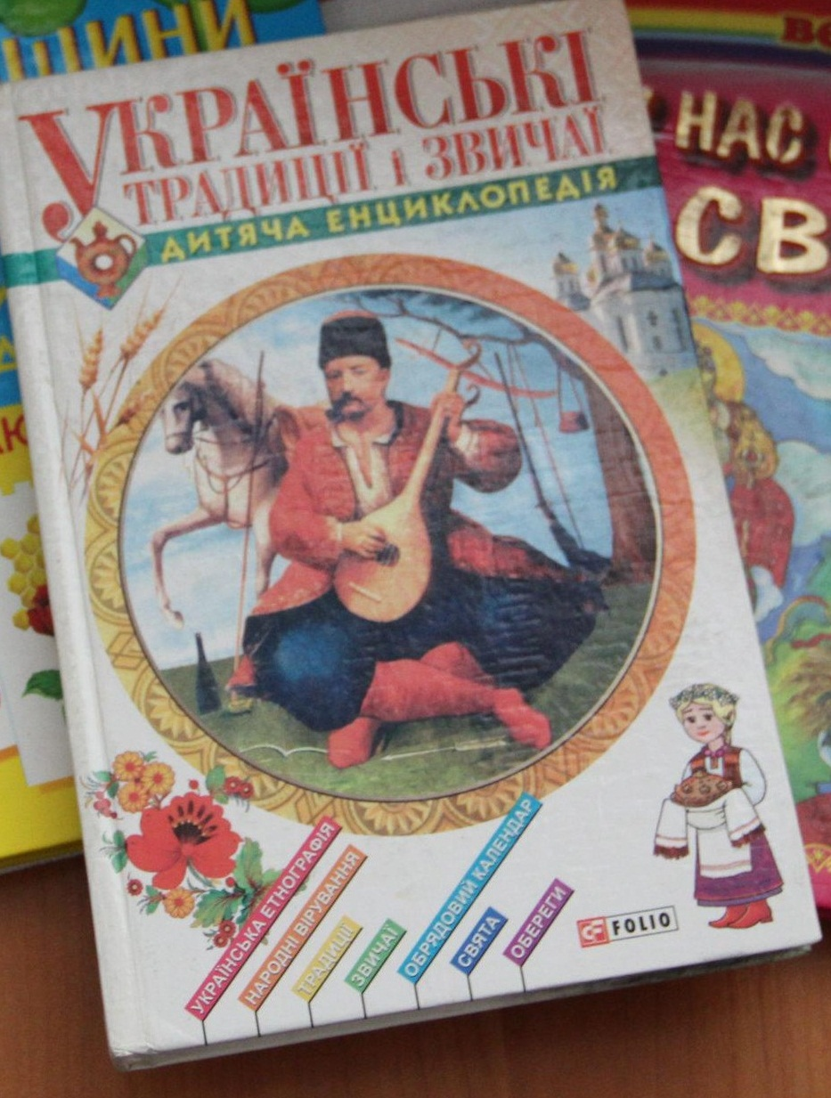

Українські традиції і звичаї : українська етнографія, народні вірування, традиції, звичаї, обрядовий календар, свята, обереги. – Харків : Фоліо, 2006. – 316 с.: іл. – (Дитяча енциклопедія).

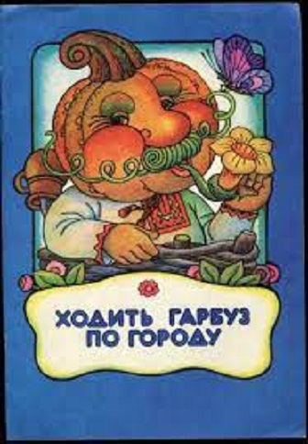

Ходить гарбуз по городу : українська народна пісенька. – 2-ге вид. – Київ : Веселка, 2001. – 15 с.: іл. – (Бібліотечна серія).

Пан Гарбуз : сценарій // Позакласний час. – 2018. - № 10. – С. 55.